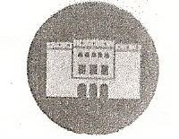
INSTITUT DE VIC
ASSOCIACIÓ DE MARES I PARES
D’ALUMNES

COMPRA -VENDA
DE LLIBRES
DE 2ª MÀ

Que no se t’acumulin els llibres!!

29 i 30 DE JUNY DE 2015
Horari: de 17 a 20,30 h.
Lloc: Sala Polivalent de l’Institut

